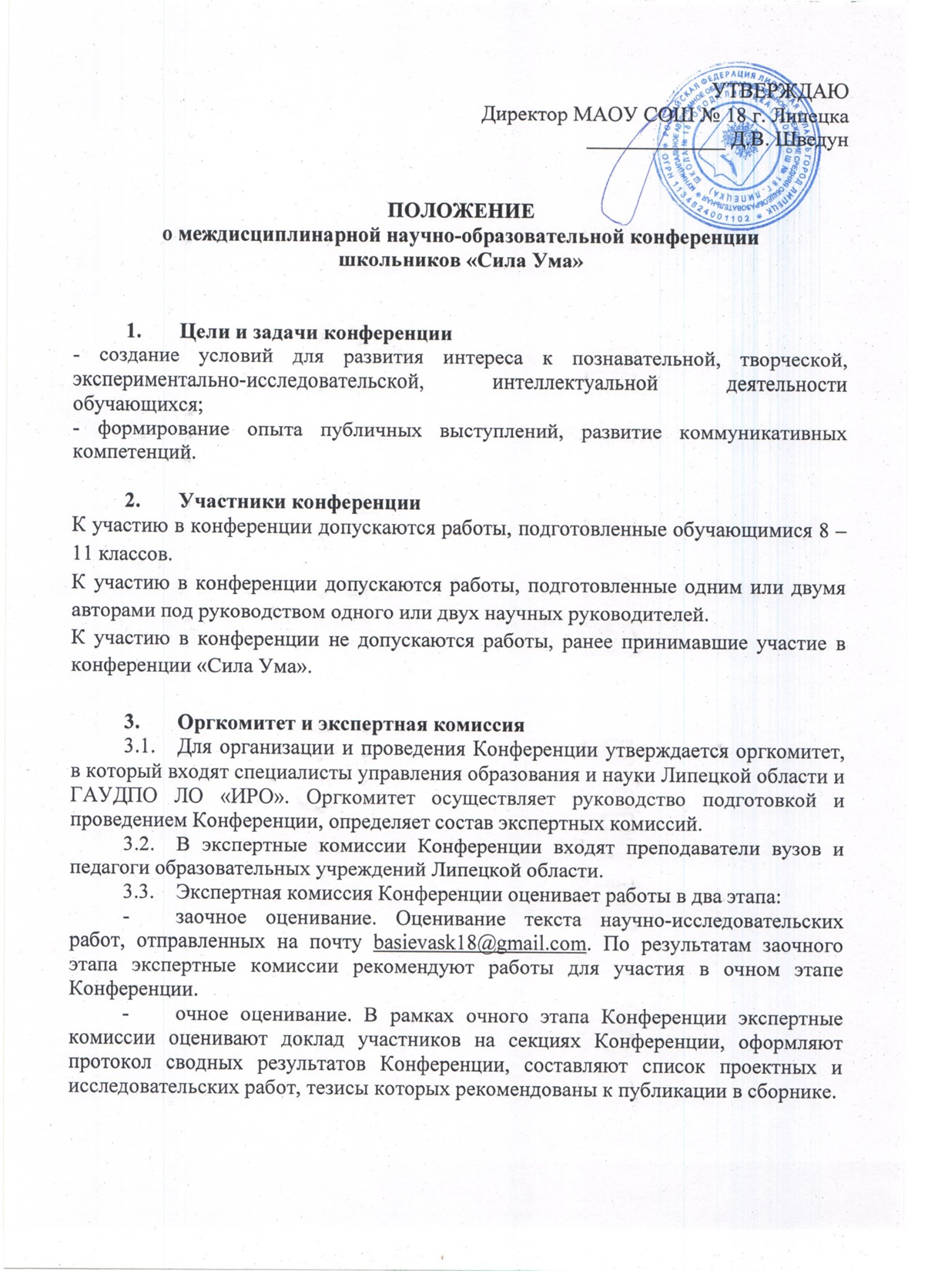

4. Порядок и условия проведения Конференции
4.1. В рамках Конференции работают следующие секции:
– биология и география / экология;
– история;
– компьютерные науки;
– культурология;
– математика;
– филология;
– обществознание / экономика / право;
– технология;
– физика;
– химия.

4.2. Конференция проводится в два этапа: заочный и очный.
4.3. Заочный этап. На данном этапе оцениваются тексты проектных и исследовательских работ, которые были загружены в личный кабинет куратора ОУ на сайте https://sc18lip.gosuslugi.ru/ в установленные сроки. Работы высылает один представитель от образовательной организации!

Работы высылаются тремя файлами (образец):
- Иванов химия заявка 1 школа Липецк
- Иванов химия работа 1 школа Липецк
- Иванов химия тезисы 1 школа Липецк

Неправильно оформленные работы не проверяются.

Критерии оценивания работ заочного этапа приведены в приложении № 3.
Списки участников, прошедших в очный этап Конференции, публикуются на сайте Конференции.
4.4. Очный этап. В рамках очного этапа участники представляют свой доклад на секциях Конференции вместе с распечатанным текстом работы.
Рецензии и возврату работы не подлежат.
Критерии оценивания работ очного этапа приведены в приложении № 4.
4.5. Список авторов лучших работ Конференции, рекомендованных к награждению, публикуется на сайте Конференции на следующий день после завершения очного этапа.

5. Проведение апелляции
5.1. После опубликования предварительных результатов очного этапа Конференции участник имеет право подать письменное заявление о несогласии с результатами проверки работы на адрес электронной почты basievask18@gmail.com . Срок подачи заявления об апелляции – 2 (два) рабочих дня с момента опубликования предварительных результатов заключительного этапа Конференции.
5.2. Апелляционная комиссия на основании полученных заявлений в заочной форме проводит проверку корректности выставленных баллов.
5.3. В результате рассмотрения апелляции количество баллов может быть оставлено без изменений, снижено или повышено.
5.4. Результаты проведения апелляций оформляются Протоколом проведения апелляций.
5.5. Решение, принятое апелляционной комиссией, доводится до сведения участника Конференции посредством электронной почты, указанной в заявлении на апелляцию.
5.6. Результаты, выставленные по итогам апелляции, являются окончательными и обжалованию не подлежат.
5.7. Окончательные результаты с учетом рассмотрения работ, на проверку которых было подано заявление на проведение апелляции, публикуются на официальном сайте Конференции.

6. Подведение итогов Конференции
6.1. По результатам Конференции определяются победители и призеры, которые награждаются дипломами первой, второй и третьей степени отдельно по каждой секции в каждой возрастной группе. Квота победителей и призеров составляет не более 30% от общего числа участников в каждой секции. Руководители победителей и призеров Конференции награждаются благодарственными письмами.

Приложение №1
к Положению о проведении междисциплинарной научно-практической конференции учащихся «Сила Ума»

Требования к оформлению работ

Для участия в Конференции представляются работы, являющиеся результатом самостоятельных теоретических и экспериментальных исследований. Работа должна содержать:
1. Титульный лист 2. Оглавление
3. Введение
4. Основную часть 5. Заключение
6. Библиографический список 7. Приложения

Титульный лист

Полное наименование образовательной организации

Название секции (без кавычек)

Название работы (без кавычек)

Фамилия, имя, отчество (полностью) учащегося Класс

Фамилия, имя, отчество (полностью) руководителя Должность

Муниципалитет
Работа должна быть напечатана на белой бумаге формата А4 на одной стороне листа. Шрифт – Times New Roman, размер 12, межстрочный интервал – 1,5. Поля с левой стороны – 20 мм, с правой – 10 мм, с верхней и нижней – 20 мм.
Все страницы, кроме титульного листа, нумеруются посередине верхнего поля. Оглавление включает перечень заголовков отдельных частей с указанием номеров страниц.
Введение содержит обоснование актуальности выбранной темы, цели и поставленные задачи.
Основная часть излагает полученные результаты. Содержание основной части должно соответствовать теме и полностью раскрывать её.
Заключение содержит выводы, обоснование самостоятельности, новизны исследования, теоретического и практического значения полученных результатов.
Библиографический список содержит перечень публикаций, изданий, источников, использованных автором в соответствии с ГОСТ7.1-84 или ГОСТ Р 7.1. – 2003.
В тексте работы должны быть ссылки на источники, указанные в библиографическом списке.
Приложения содержат дополнительные материалы (графики, схемы, таблицы, фотографии, рисунки, т.д.), которые способствуют лучшему пониманию полученных автором результатов.
Приложения должны быть пронумерованы и озаглавлены.

Форма заявки на участие в конференции

Заявка на участие в конференции

Ф.И.О. участника
Класс
Тема работы
Научный руководитель
Секция
Контактные телефоны

Приложение №2
к Положению о проведении междисциплинарной научно-практической конференции учащихся «Сила Ума»

Требования к оформлению тезисов

Тезисы конкурсной работы должны соответствовать следующим требованиям:
– объем не более одной страницы А4;
– шрифт – Times New Roman, размер 12, межстрочный интервал – 1,5. Поля с левой стороны – 20 мм, с правой – 10 мм, с верхней и нижней – 20 мм;
– оформление списка литературы в соответствии с требованиями ГОСТ 7.1-84 или ГОСТ Р 7.1. – 2003.
Тезисы

Название работы

ФИО участника

Сокращенное название образовательной организации, класс

Научный руководитель: ФИО,
номер телефона, e-mail

Актуальность
работы:
Цель работы: Выводы:

Список литературы

2024
Текст работы…

Приложение №3
к Положению о проведении
междисциплинарной научно-
практической конференции
учащихся «Сила Ума»

Критерии оценивания работ, представленных на конференцию
Механизм оценивания исследовательской работы
Критерии | Показатели | Баллы
1. Общая структура работы (обоснование темы, постановка цели, задач и гипотезы, обзор литературы, методы и методики выполнения работы, описание хода работы, анализ результатов, выводы и заключение) | работа структурирована в соответствии с требованиями | 2
 | присутствует большинство требуемых разделов | 1
 | структура не очевидна | 0
2. Качество содержания исследовательской работы, логика работы | изложение материала полное и лаконичное; выводы полностью соответствуют цели и задачам работы, гипотеза оценивается | 2
 | основная часть разделов проработана удовлетворительно; отдельные логические сбои | 1
 | разрозненные данные по основным разделам; выводы не связаны с поставленными целью и задачами | 0
3. Уровень компетентности автора в области проводимого исследования (понимание места своего исследования в системе знаний по данному вопросу; ссылки) | достаточная осведомленность | 2
 | отдельные пробелы в знаниях | 1
 | фрагментарные знания; плохо знаком с объектом исследования и литературой по теме исследования | 0
4. Уровень методической компетентности (понимание и умение объяснять сущность применяемых методов; понимание ограничений используемых методик) | полное владение методикой проведения исследования, условиями ее реализации и ограничениями | 2
 | в целом неплохое понимание используемых методов и методик | 1
 | автор слабо понимает, что такое метод и какая методика применялась | 0
5. Объем и качество  собственной работы | собраны обширные данные; выборка представительна и показательна | 2
5. Объем и качество  собственной работы | выборка недостаточного объема для того, чтобы в количественных характеристиках (числовых показателях) был достигнут предполагаемый уровень достоверности | 1
5. Объем и качество  собственной работы | собственные материалы отсутствуют; даны описания исследований по данной проблеме из теоретической литературы | 0
6. Авторская оценка результатов исследования | явная заинтересованность в результатах, выраженное желание продолжать работу | 2
6. Авторская оценка результатов исследования | прослеживается заинтересованность, адекватный анализ смысла выполнения работы | 1
6. Авторская оценка результатов исследования | изложение материала несамостоятельное, отсутствие интереса к ходу и результатам работы | 0
7. Оформление работы | исследовательская работа (включая приложения) оформлена в соответствии с требованиями; соблюден единый стиль; характерны ясность, простота и наглядность изложения материала | 2
7. Оформление работы | имеются недостатки в оформлении | 1
7. Оформление работы | плохо оформленная работа | 0
8. Оригинальность, творчество | тема своеобразная, необычная; используется нестандартный подход | 2
8. Оригинальность, творчество | работа строится вокруг новых идей | 1
8. Оригинальность, творчество | тематика традиционная, т.е. часто повторяющаяся | 0

Приложение №5
к Положению о проведении
междисциплинарной научно-
практической конференции
учащихся «Сила Ума»

Критерии оценивания работ, представленных на конференцию
(очный этап)
Критерии | Градация | Баллы
1. Соответствие доклада заявленной теме, цели и задачам работы | доклад полностью соответствует теме, цели и задачам работы | 2
 | в докладеесть несоответствия (отступления) от темы, целей и задач работы | 1
 | доклад в основном не соответствует теме, целям и задачам работы | 0
2. Структурированность (организация) доклада, которая обеспечивает понимание содержания работы | доклад структурирован, обеспечивает понимание содержания работы | 2
 | доклад структурирован, но не обеспечивает понимание содержания работы | 1
 | докладне структурирован,не обеспечивает понимание содержания работы | 0
3. Культура выступления – умение держаться перед аудиторией | свободное владение материалом доклада, вербальными и невербальными средствами коммуникации, дополнительным наглядным материалом | 2
3. Культура выступления – умение держаться перед аудиторией | неясное представление о некоторых деталях работы, недостаточное использование вербальных и невербальных средств коммуникации, наглядного материала | 1
3. Культура выступления – умение держаться перед аудиторией | неуверенное, невнятное выступление, без использования дополнительного наглядного материала | 0
4. Доступность доклада о содержании работы, ее цели, задачах, методах и результатах | доклад доступен без уточняющих вопросов | 2
 | доклад доступен с уточняющими вопросами | 1
 | докладнедоступенс уточняющими вопросами | 0
5. Соблюдение временного регламента сообщения (не более 7 минут) | временной регламент соблюдён (не превышен) | 2
 | временной регламент превышен без замечания | 1
 | временной регламент превышен с замечанием | 0
6. Чёткость и полнота ответов на дополнительные вопросы по существу сообщения | все ответы чёткие, полные | 2
 | некоторые ответы нечёткие | 1
 | всеответынечёткие/неполные | 0
7. Владение теоретическим материалом | Владеетсвободно,правильно используеттерминологию, адекватноприменяетеё к теме | 2
7. Владение теоретическим материалом | Владеетчастично, допускаютсянесущественные ошибкииспользования терминологиив раскрытиитемы | 1
7. Владение теоретическим материалом | Владеетслабо,допускаются существенныеошибкипри использованиитерминологии в работе | 0

